Dia Mundial do Urbanismo - 08 de Novembro
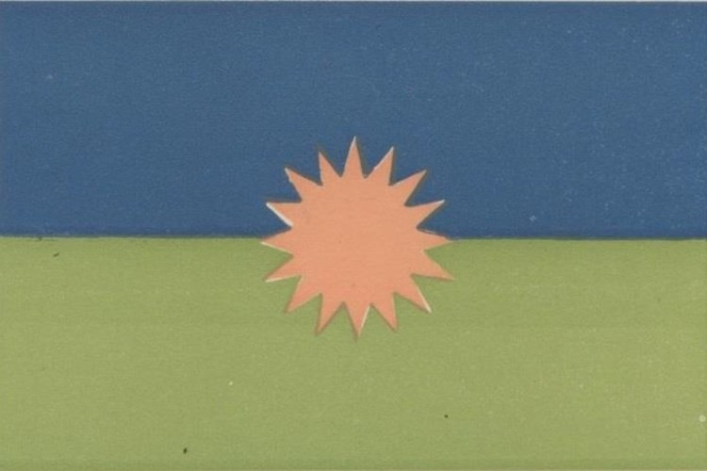
Reprodução do manifesto original do símbolo do urbanismo. . Image via Della Paolera, C. M. (1934). El símbolo del urbanismo. Buenos Aires: Dirección del Plan de Urbanización, Municipalidad de la Ciudad de Buenos Aires
Hoje, dia 8 de novembro, comemora-se o Dia Mundial do Urbanismo. A data foi criada em 1949 por Carlos Maria della Paolera, professor da Universidade de Buenos Aires, cujo intuito era aumentar o interesse profissional e público no planejamento, tanto local como internacionalmente. Paolera também desenhou o símbolo que representa a trilogia dos elementos naturais essenciais à vida, como o sol (em amarelo), a vegetação (em verde) e o ar (em azul), remetendo ao equilíbrio entre os meios natural e os seres humanos. Atualmente, o evento é celebrado em trinta países em quatro continentes.
Segundo Paolera: “Seguindo os mais variados rumos em sua pesquisa, os urbanistas de todo o mundo chegaram à conclusão de que é necessário recuperar o ar, o sol e a vegetação nas cidades modernas. As teorias e realizações urbanísticas mais opostas concordam com o objetivo final, que é garantir a união íntima da cidade com a terra habitada, dando ampla abertura para a natureza entre as massas inertes da construção urbana."
O planejameno urbano é um campo instigante que envolve, alem de arquitetos, cientistas sociais, geógrafos, entre muitos outros. Trata-se do campo que planeja e propõe modificações na maior criação humana, que são as cidades.

